Hi anh Tùng!  
Nhằm để phần Live load nhanh hiện tại em đã sửa lại hàm **wsFootBall_Lives** trên ws  
có thêm tham số page để lấy dữ liệu.  
Cụ thể hàm giờ sẽ như sau: wsFootBall_Lives(string page)  
page = 1,2,3,... cho đến khi anh  
Mỗi page hiện tại em lấy 10 bản ghi lên.

Hi anh!  
Em quên mất còn hai làm nữa lấy theo cũng tương tự thế anh nhé đó là:  
wsFootBall_Lives_Co_NhanDinhChuyenGia(string page)  
wsFootBall_Lives_Co_GameDuDoan(string page)  
  
anh xem thử rồi phản hồi lại giúp em xem có lỗi gì ko anh nhé!  
Em cám ơn anh!

Trong chi tiết trận đấu em đã bổ xung thêm sLogoQuocGia rồi anh nhé!

Hi Tùng,

Anh bổ sung một số resources liên quan đến App Bóng đá

**1. Look & feel**

Em xem bản full design giao diện trong file đính kèm

**2. Tốc độ**

Phong đã cung cấp cách thức gọi ws dạng MultiPage

**3. Thao tác**

Cái này hơi khó mô tả nhưng anh muốn vuốt từ biên của máy ngược sang trái và sang phải nó tương đương với chức năng back, forward như của trình duyệt Safari trên iOS. Không rõ trên Android có làm dc ko?

**4. Kỹ thuật**

Phần ý kiến chuyên gia Phong sẽ chuẩn bị để em có thể test dc

**5. Hoàn thiện**

Có time call anh càng sớm càng tốt nhé

**6. Cờ quốc giá**

- Bên anh đã bổ sung và cập nhật theo dạng URL cờ quốc gia và logo đội bóng. Tùng gọi ws và hiển thị là ngon

Cần gì thêm báo anh nha.

Brgds!

Về việc ảnh bị vỡ, anh gửi cái minh họa như file attach nhé.

Máy test là VEGA Skype A850. Chạy Android 4.1.2

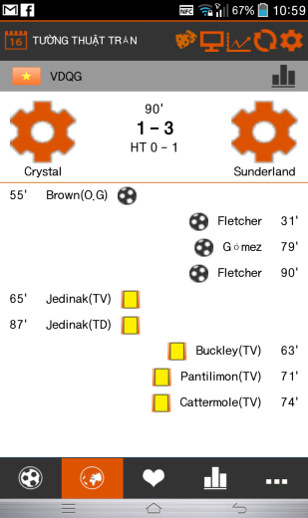

Anh muốn hình ảnh nó căn lề như này

